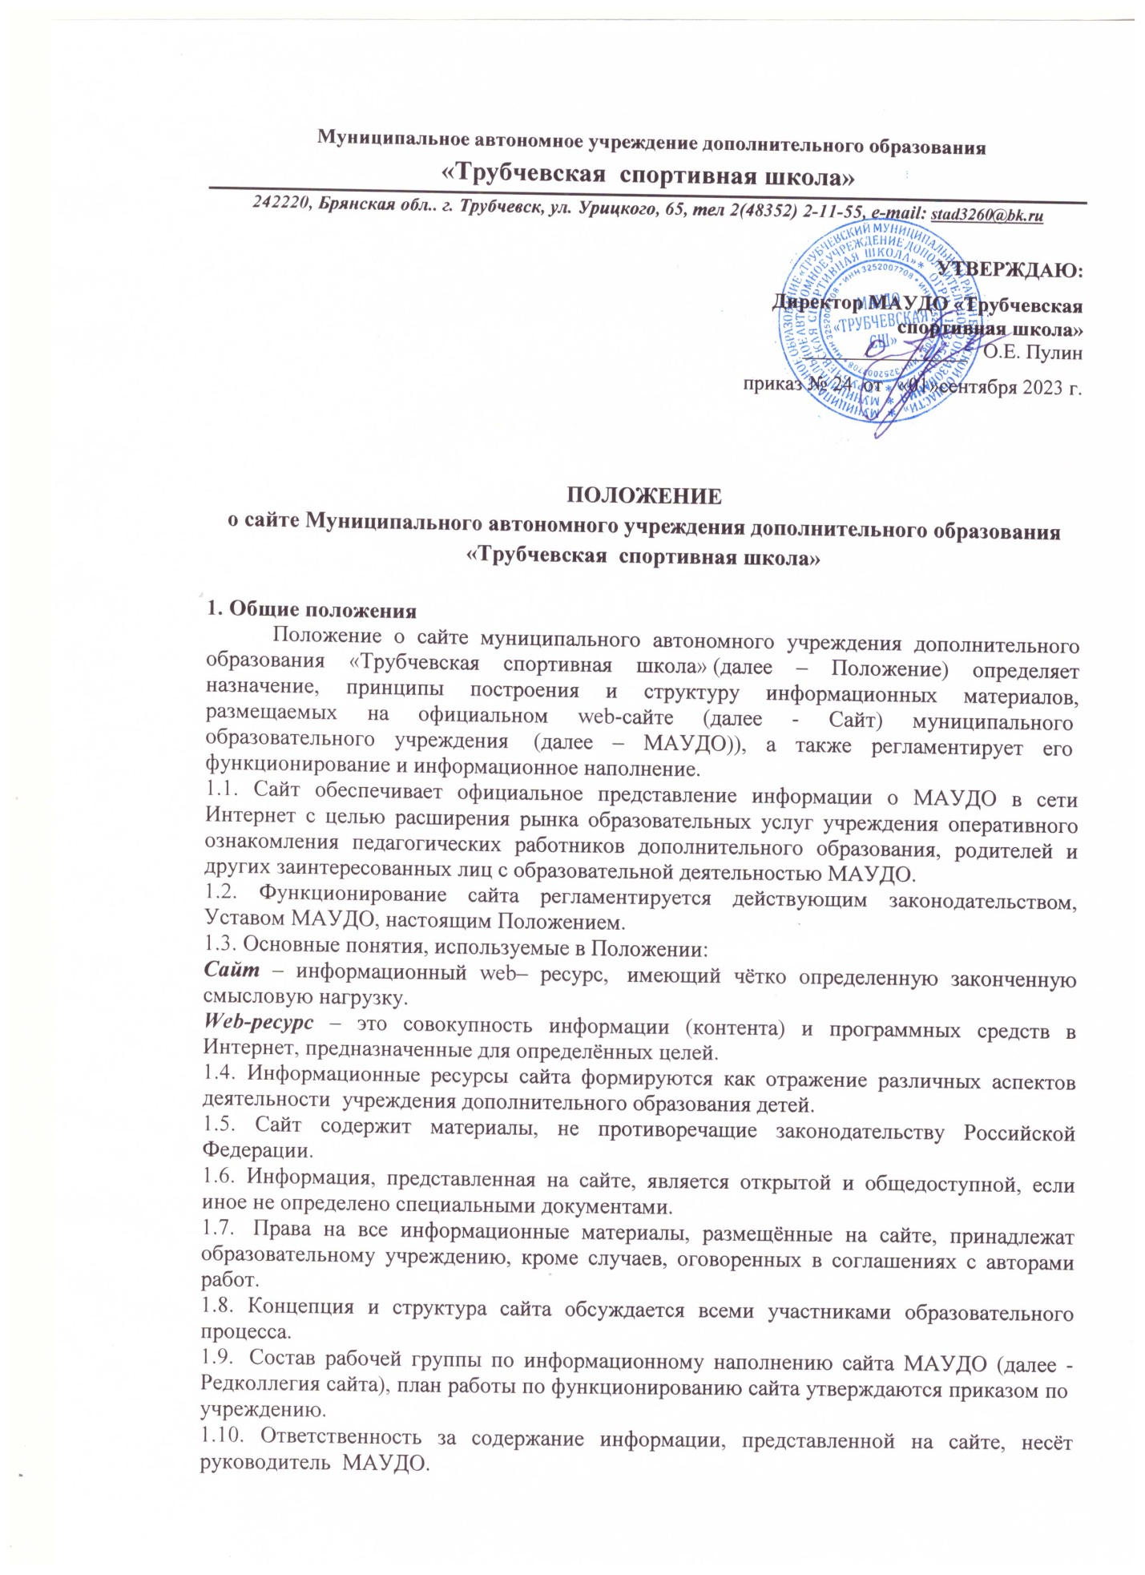

1.11. Ответственный за ведение Сайта назначается приказом по учреждению.
1.12. Пользователем Сайта может быть любое лицо, имеющее технические возможности выхода в Интернет.

2. Цели, задачи Сайта
2.1. Целью Сайта МАУДО является оперативное и объективное информирование общественности о его деятельности, включение его в единое образовательное информационное пространство.
2.2. 3адачи Сайта:
2.2.1. Информационное обеспечение оказания муниципальной услуги «Предоставление информации об организации дошкольного, общего и дополнительного образования» в электронном виде.
2.2.2. Формирование целостного позитивного имиджа образовательного учреждения.
2.2.3. Систематическое информирование участников образовательного
процесса о качестве образовательных услуг в МАУДО.
2.2.4. Презентация достижений учащихся и педагогического коллектива МАУДО его особенностей, истории развития, реализуемых образовательных программах.
2.2.5. Создание условий для взаимодействия участников образовательного процесса, социальных партнёров МАУДО
2.2.6. Осуществление обмена педагогическим опытом.
2.2.7. Стимулирование творческой активности педагогов дополнительного образования детей и родителей учащихся.

3. Информационный ресурс Сайта
3.1. Информационный ресурс Сайта формируется в соответствии с деятельностью всех структурных подразделений МАУДО, педагогических работников дополнительного образования детей, учащихся, родителей, деловых партнёров и прочих заинтересованных лиц.
3.2. Информационный ресурс Сайта является открытым и общедоступным.
3.3. На Сайте МАУДО размещается обязательная информация, регламентирующая его деятельность:
4. Ответственность и обязанности за обеспечение функционирования официального сайта МАУДО
4.1. Обязанности лиц, назначенных приказом руководителя МАУДО:
– обеспечение взаимодействия с третьими лицами на основании договора и обеспечение постоянного контроля за функционированием официального сайта МАУДО;
– своевременное и достоверное предоставление информации третьему лицу для обновления инвариантного и вариативного блоков;
– предоставление информации о достижениях и новостях МАУДО не реже 1 раза в 5 дней.
4.2. Для поддержания работоспособности официального сайта МАУДО в сети "Интернет" возможно заключение договора с третьим лицом (при этом на третье лицо возлагаются обязанности, определенные п.3.2 Положения).
4.3. При разделении обязанностей по обеспечению функционирования официального сайта МАУДО между участниками образовательного процесса и третьим лицом обязанности первых прописываются в приказе руководителя МАУДО, обязанности второго – в договоре МАУДО с третьим лицом.
4.4. Иные (необходимые или не учтенные Положением) обязанности, могут быть прописаны в приказе руководителя МАУДО или определены договором МАУДО с третьим лицом.
4.5.Дисциплинарная и иная предусмотренная действующим законодательством РФ
ответственность за качество, своевременность и достоверность информационных
материалов возлагается на ответственных лиц МАУДО, согласно п.3.5 Положения.
4.6. Порядок привлечения к ответственности лиц, обеспечивающих создание и
функционирование официального сайта МАУДО по договору, устанавливается действующим законодательством РФ.
4.9. Лица, ответственные за функционирование официального сайта МАУДО, несут
ответственность:
–за отсутствие на официальном сайте МАУДО информации, предусмотренной п.2.8.Положения;
–за нарушение сроков обновления информации в соответствии с п.п. 3.8, 4.3Положения;
–за размещение на официальном сайте МАУДО информации, противоречащей пп.2.4,2.5 Положения;
–за размещение на официальном сайте МАУДО недостоверной информации.

5. Финансовое, материально-техническое обеспечение функционирования официального сайта МАУДО
5.1. Оплата работы третьего лица по обеспечению функционирования официального сайта МАУДО производится на основании договора, заключенного в письменной форме, за счет
средств субсидии на финансовое обеспечение выполнения муниципального задания

Меню сайта МАУДО «Трубчевская СШ»
( многопрофильные)

Документы длительного действия
№  п\п | Наименование раздела в меню сайта |  | Содержание | Сроки  размещения | Продолжительность действия документа
1 | Муниципальная услуга.  Информация о МАУДО |  | Юридический адрес, телефон, факс, e-mail, адрес сайта, ФИО заведующего, кол-во учащихся, режим работы МАУДО, групп, педагогический коллектив, заслуги педагогического коллектива и др. | постоянно | Меняется по мере необходимости
2 | Новости |  | Материалы о событиях текущей жизни МАУДО; проводимых в МАУДО мероприятиях, архивы новостей | По мере необходимости, но не реже 1- раза в 2 недели, с указанием даты размещения | Через 2 недели после размещения переносятся в архив
3 | Устав МАУДО |  | Устав, изменения и дополнения к Уставу | После утверждения | постоянно
4 | Программа  развития |  | Программа, промежуточный и ежегодный анализ результатов реализации Программы | По мере необходимости | На принятый срок
5 | Структура управления МАУДО |  | Внутреннее управление МАУДО и формы самоуправления | постоянно | постоянно
6 | Образовательная деятельность |  | Реализуемые программы, расписание, планы работы, объявления | постоянно | По мере необходимости переносятся в архив
7 | Воспитательная работа |  | Реализуемые программы, расписание кружков, планы работы, объявления. Платные дополнительные образовательные и иные услуги. | постоянно | постоянно
8 | Инновации |  | Программы, проекты, отчёты о ходе и результатах инновационной деятельности, нормативно-правовые документы, поощрение лучших педагогов | -
9 | Порядок  приёма детей в МАУДО |  | Порядок приёма, перечень необходимых документов для зачисления ребёнка в МАУДО, перечень документов для родителей необходимых для ознакомления. | постоянно | Меняется по мере необходимости
10 | Положение о сайте |  | Положение, изменения, дополнения | постоянно | По мере необходимости
11 | Методическая копилка |  | Методические материалы педагогов и специалистов (советы, рекомендации, консультации).  Мультимедийные разработки занятий и других мероприятий с переходом на страницы педагогов. | Не реже одного раза в месяц | По мере необходимости переносятся в архив
12 | Мероприятия |  | Положения о мероприятиях, итоги мероприятий , фотоматериалы | За месяц до начала конкурса | По мере необходимости переносятся в архив
13 | Вопрос - ответ |  | Ответы на вопросы посетителей сайта | постоянно | По мере необходимости переносятся в архив
14 | Контакты |  | Контактные телефоны руководителей и специалистов МАУДО | постоянно | постоянно
Постоянно работающие разделы
15 | Карта сайта | Содержание информации во всех разделах сайта и ссылки на все документы |  | Размещаются по мере поступления информации | -
16 | Форум | Обсуждения вопросов организации образовательного процесса всеми его участниками |  | - | -
17 | Статистика  посещения | Подсчет посещаемости web-сайта и его эффективности. Мониторинг результатов продвижения ресурса |  | - | -
18 | Написать нам письмо | Обеспечение обратной связи c пользователями путём приёма отзывов и запросов пользователей по e-mail через заполнение специальных форм на сайте |  | постоянно

Меню сайта МАУДО «Трубчевская СШ»

Документы длительного действия
№ п\п | Наименование раздела в меню сайта |  | Содержание | Сроки  размещения | Продолжительность действия документа
1 | Муниципальная услуга.  Информация о спортивной школе |  | Юридический адрес, телефон, факс, e-mail, адрес сайта, ФИО заведующего, кол-во учащихся, режим работы спортивной школы, групп, педагогический коллектив, заслуги педагогического коллектива и др. | постоянно | Меняется по мере необходимости
2 | Новости |  | Материалы о событиях текущей жизни спортивной школы; соревнованиях, проводимых в школе, мероприятиях, архивы новостей | По мере необходимости, но не реже 1- раза в 2 недели, с указанием даты размещения | Через 2 недели после размещения переносятся в архив
3 | Устав спортивной школы |  | Устав, изменения и дополнения к Уставу | После утверждения | постоянно
4 | Программа  развития |  | Программа, промежуточный и ежегодный анализ результатов реализации Программы | По мере необходимости | На принятый срок
5 | Структура управления спортивной школы |  | Внутреннее управление МАУДО и формы самоуправления | постоянно | постоянно
6 | Положение об Управляющем Совете |  | Положение об УС, состав, комиссии совета, связь с советом | Решения УС выносятся на следующий день | На принятый срок
7 | Страничка тренера (Методическая копилка) |  | Учебно-методические материалы тренера, методистов | Не реже одного раза в месяц | По мере необходимости переносятся в архив
8 | Достижения |  | Материалы о достижениях учащихся, тренеров, педагогического состава. | Не реже одного раза в месяц | По мере необходимости переносятся в архив
9 | Порядок  приёма детей в спортивную школу |  | Порядок приёма, перечень необходимых документов для зачисления ребёнка в МАУДО, перечень документов для родителей, необходимых для ознакомления. | постоянно | Меняется по мере необходимости
10 | Положение о сайте |  | Положение, изменения, дополнения | постоянно | По мере необходимости
11 | Соревнования |  | Положения о соревнованиях, итоги мероприятий , фотоматериалы | За месяц до начала конкурса | По мере необходимости переносятся в архив
12 | Вопрос - ответ |  | Ответы на вопросы посетителей сайта | постоянно | По мере необходимости переносятся в архив
13 | Контакты |  | Контактные телефоны руководителей и специалистов ДОУ | постоянно | постоянно
Постоянно работающие разделы
14 | Карта сайта | Содержание информации во всех разделах сайта и ссылки на все документы |  | Размещаются по мере поступления информации | -
15 | Форум | Обсуждения вопросов организации образовательного процесса всеми его участниками |  | - | -
16 | Статистика  посещения | Подсчет посещаемости web-сайта и его эффективности. Мониторинг результатов продвижения ресурса |  | - | -
17 | Написать нам письмо | Обеспечение обратной связи c пользователями путём приёма отзывов и запросов пользователей по e-mail через заполнение специальных форм на сайте |  | постоянно

3.4. На Сайте могут быть размещены другие информационные ресурсы:
§ общая информация о МАУДО как муниципальном образовательном учреждении дополнительного образования детей города;
§ материалы об инновационной деятельности педагогического коллектива, опытах работы;
§ материалы о персоналиях — руководителях, педагогических работниках, учащихся, деловых партнёрах и т. д. с переходом на их сайты;
§ фотоальбом;
§ гостевая книга.
3.5. На Сайте МАУДО не допускается размещение противоправной информации и информации, не имеющей отношения к деятельности МАУДО и образованию, разжигающей межнациональную рознь, призывающей к насилию, не подлежащей свободному распространению в соответствии с законодательством Российской Федерации.
4. Редколлегия Сайта
4.1. Для обеспечения оформления и функционирования Сайта создается
редколлегия, в состав которой могут входить:
§ заместитель руководителя МАУДО, специалист, курирующий вопросы информатизации учреждения;
§ тренеры-преподаватели МАУДО;
§ родители учащихся.
4.2. Заместитель руководителя или педагогический работник МАУДО, ответственный за информатизацию образовательного процесса, обеспечивает оперативный контроль качества выполнения всех видов работ с Сайтом МАУДО и соответствие их согласно п.3.3 настоящего Положения.
4.3. Непосредственный контроль за целостность и доступность информационного ресурса Сайта МАУДО возлагается на ответственного за ведение Сайта, который назначается приказом по учреждению.

5. Организация информационного наполнения и сопровождения Сайта
5.1. Члены Редколлегии Сайта обеспечивают формирование информационного материала, который должен быть размещён на сайте.
5.2. Ответственный за ведение Сайта осуществляет:
§ размещение информационных материалов на Сайте МАУДО;
§ консультирование членов редколлегии о подготовке материалов и о требованиях к его оформлению;
§ изменение структуры Сайта, по согласованию с руководителем МАУДО.

6. Ответственность
6.1.Ответственность за недостоверное, несвоевременное или некачественное предоставление информации (в т.ч. с грамматическими или синтаксическими ошибками) для размещения на Сайте несёт руководитель МАУДО.

